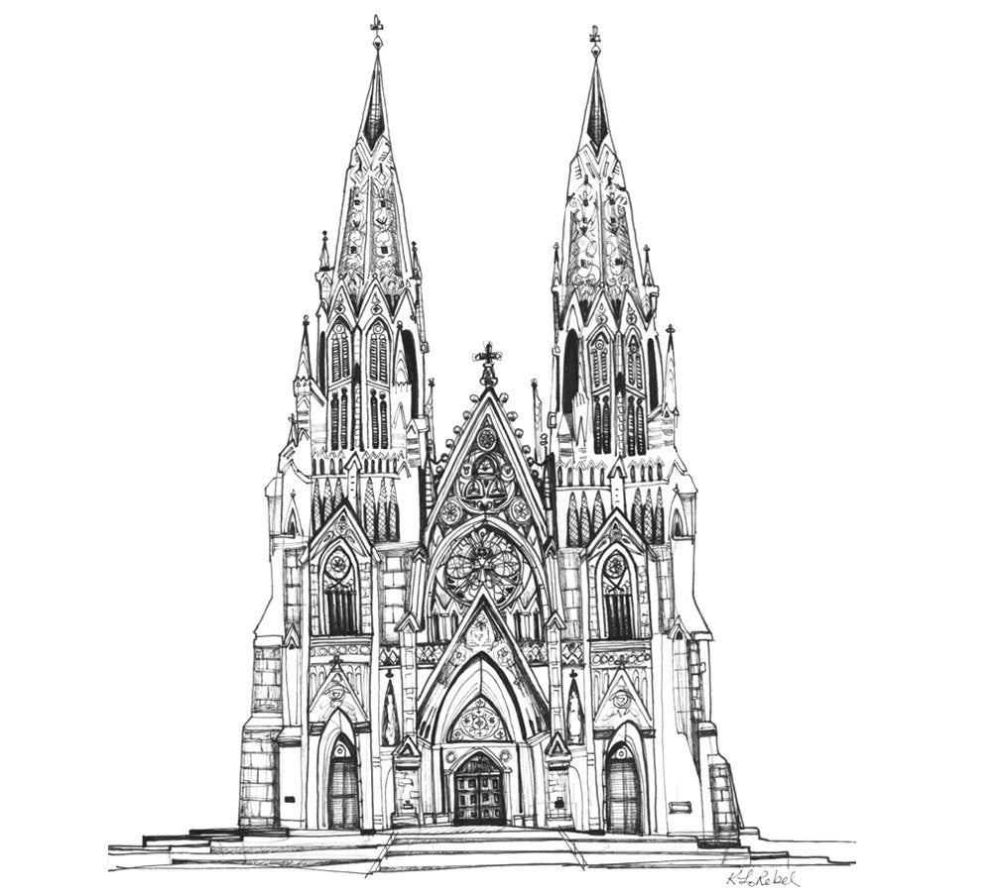
Quiz-Zeit!
- … ist Wahrzeichen der Stadt Köln.
- Brandenburger Tor
- Kölner Dom
- Berliner Zoo

- Die Höhe des Kölner Doms beträgt … .
- 157,18 Meter
- 11 Meter
- 7.914 Quadratmeter

- … ist der beliebteste Publikumsmagnet Berlins.
- Wartburg
- Stephansdom
- Reichstag

- Welche Inschrift gibt es auf dem Reichstag?
- “Mutter, Vater, ich!”
- “Dem deutschen Volk”
- Wir sind Deutsche!”

- Wie ist Wartburg auf Russisch?
- «Замок немцев»
- «Крепость викингов»
- «Дворец Баварии»

- … befindet sich in Thüringen?
- Tiergarten
- Lego-Land
- Wartburg

Audieren
Kölner Dom
Zu den bekanntesten gotischen Kathedralen gehört der Kölner Dom, das Wahrzeichen der Stadt Köln.
Der Kölner Dom wurde im Gotik-Stil gebaut.
Seine Höhe beträgt mehr als 157 Meter hoch.
Während des Zweiten Weltkrieges wurde Köln durch Bombardierung zerstört.

Der Berliner Reichstag
Der Reichstag gehört “dem deutschen Volk”, so sagt die Inschrift des Gebäudes.
Im Zweiten Weltkrieg wurde der Reichstag stark beschädigt und in den 60-er Jahren wieder aufgebaut.
Seit 1999 befindet sich im Reichstag das deutsche Parlament – der deutsche Bundestag.

Wartburg
Man nennt Wartburg in Thüringen die “Burg der Deutschen”.
Die Wartburg ist schon 900 Jahre alt.
Hier befindet sich der religiöse reformator Martin Lüther, der die Bibel aud dem Lateinischen in die Muttersprache übersetzt hat.

Hören!
Kölner Dom
- Zu den bekanntesten gotischen Kathedralen gehört der kölner Dom | - durch Bombardierung zerstört.
- Der Kölner Dom wurde | - das Wahrzeichen der Stadt Köln.
- Seine Höhe beträgt | - im Gotik-Stil gebaut.
- Während des Zweiten Weltkrieges wurde Köln | - mehr als 157 Meter hoch.

Der Berliner Reichstag
- Der Reichstag gehört “dem deutschen Volk”, | - und in den 60-er Jahren wieder aufgebaut.
- Im Zweiten Weltkrieg wurde der Reichstag stark beschädigt | - – der deutsche Bundestag.
- Seit 1999 befindet sich im Reichstag das deutsche Parlament | - so sagt die Inschrift des Gebäudes.

Wartburg
- Man nennt Wartburg in Thüringen | - die “Burg der Deutschen”.
- Die Wartburg ist schon | - der die Bibel aud dem Lateinischen in die Muttersprache übersetzt hat.
- Hier befindet sich der religiöse reformator Martin Lüther, | - 900 Jahre alt.

Rollenspiel!
Köln
Guten Tag, liebe Touristen!Ich bin Ihr Reiseleiter heute. Wir befinden uns in der Stadt Köln!Köln ist berühmt fur seinen Kölner Dom, einer der wichtigsten katholischenTempel Deutschlands!Habt ihr Fragen?
- Wie hoch ist der Kölner Dom?
- Er ist 157(einhundertsiebenundfünfzig) Meter hoch.

- In welchem Stil ist es gebaut?
- Er ist im Gotik-Stil gebaut.

- Was war mit ihm während des Zweiten Weltkrieges passiert?
- Kölner Dom wurde durch Bombardierung zerstört.

Rollenspiel!
Berlin
Guten Tag, liebe Touristen!Ich bin Ihr Reiseleiter heute. Wir befinden uns im Berlin, Hauptstadt Deutschlands! Und in der ersten in der Bevölkerung und der drittgrössten Stadt der Europäischen Union! Habt ihr Fragen?

- Was ist die Inschrift auf dem Reichstag?
- Auf dem Reichstag gibt es die Inschrift “Dem deutschen Volke”.

- Wann wurde Reichstag nach dem 2. (zweiten) Weltkrieg wiederaugebaut?
- Reichstag wurde in den 60-er (sechziger) und 70-er (siebziger) Jahren wieder aufgebaut.

- Was befindet sich hier jetzt?
- Jetzt befindet sich hier das deutsche Parlament – der deutsche Bundestag.

Rollenspiel!
Thüringen

Guten Tag, liebe Touristen!Ich bin Ihr Reiseleiter heute. Wir befinden uns in Thüringen!Die Wartburg ist ein Denkmal des kulturhistorischen Erbes. Habt Ihr Fragen?
- Wie nennt man Wartburg in Thüringen?
- Man nennt sie “Die Burg der Deutschen”.

- Wie alt ist die Wartburg?
- Wartburg ist schon 900 (neunhundert) Jahren alt.

- Womit war sich der religiose Reformator Martin Lüther hier beschäftigt?
- Martin Lüther hat in Wartburg die Bibel aus dem lateinischen in die Muttersprache übersetzt.

Rollenspiel!
Köln
- Wie hoch ist der Kölner Dom?

- In welchem Stil ist es gebaut?

- Was war mit ihm während des Zweiten Weltkrieges passiert?

Rollenspiel!
Berlin

- Was ist die Inschrift auf dem Reichstag?

- Wann wurde Reichstag nach dem 2. (zweiten) Weltkrieg wiederaugebaut?

- Was befindet sich hier jetzt?

Rollenspiel!
Thüringen

- Wie nennt man Wartburg in Thüringen?

- Wie alt ist die Wartburg?

- Womit war sich der religiose Reformator Martin Lüther hier beschäftigt?

Touristische Broschüre
Köln

Kölner Dom
Zu den bekanntesten gotischen Kathedralen gehört der Kölner Dom, das Wahrzeichen der Stadt Köln.
Der Kölner Dom wurde im Gotik-Stil gebaut.
Seine Höhe beträgt mehr als 157 Meter hoch.
Während des Zweiten Weltkrieges wurde Köln durch Bombardierung zerstört.

Touristische Broschüre
Berlin

Der Berliner Reichstag
Der Reichstag gehört “dem deutschen Volk”, so sagt die Inschrift des Gebäudes.
Im Zweiten Weltkrieg wurde der Reichstag stark beschädigt und in den 60-er Jahren wieder aufgebaut.
Seit 1999 befindet sich im Reichstag das deutsche Parlament – der deutsche Bundestag.

Touristische Broschüre
Thüringen

Wartburg
Man nennt Wartburg in Thüringen die “Burg der Deutschen”.
Die Wartburg ist schon 900 Jahre alt.
Hier befindet sich der religiöse reformator Martin Lüther, der die Bibel aud dem Lateinischen in die Muttersprache übersetzt hat.

